**Задачи:**

1. на виртуальной машине под управлением ОС Ubuntu с помощью команды apt install установить веб-сервер Apache, сервер баз данных MySQL, веб-интерфейс для управления базами данных PHPMyAdmin;

sudo apt update;

sudo apt update

sudo apt install mysql-server

sudo apt install apache2

sudo apt install phpmyadmin

sudo apt install wordpress

(порядок важен)

sudo phpenmod mbstring

sudo systemctl restart apache2 - перезапустите Apache:

1. для работы с PHPMyAdmin создать через консольный клиент mysql на сервере MySQL учетную запись с правами администратора;

sudo mysql -u root -p

mysql user – PNA *

CREATE USER 'PNA'@'localhost' IDENTIFIED BY '*';

GRANT ALL PRIVILEGES ON *.* TO 'PNA'@'localhost' WITH GRANT OPTION;

1. поскольку в ходе лабораторной работы будет установлено три веб-приложения, создать на веб-сервере Apache три виртуальных хоста, привязанных к доменным именам site.<surname>.by, forum.<surname>.by, cloud.<surname>.by; на физической машине в файле hosts добавить записи для разрешения данных доменных имен в IP-адрес виртуальной машины;

идём в папку windows/system32/drivers/etc/

открываем файл hosts

прописываем соответствия ip адреса сервера и адреса сайта

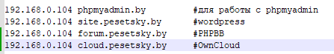

На сервере выполняем

Vim /etc/apache2/sites-available/000-default.conf default-ssl.conf – создаём копию 000-default.conf

Открываем

Vim /etc/apache2/sites- available/site.secondname.by.conf

Меняем содержимое на это (пример для одного сайта)

|  |
| --- |
| <VirtualHost *:80>  ServerName site.pesetsky.by  ServerAdmin webmaster@localhost  DocumentRoot /usr/share/wordpress  ErrorLog ${APACHE_LOG_DIR}/err.log  CustomLog ${APACHE_LOG_DIR}/access.log combined  </VirtualHost> |

**a2ensite site.secondname.by** – включение конфигурационного файла сайта. После выполнения этой команды файл с таким же именем должен появится в папке /etc/apache2/sites-enabled

**service apache2 restart** – рестарт службы

1. с помощью веб-интерфейса PHPMyAdmin создать три учетных записи пользователей со сгенерированными паролями и одноименными базами данных; пароли записать;

http://site.pesetsky.by/index.php

лониг и пароль PNA *

|  |
| --- |
| CREATE DATABASE user1;  CREATE DATABASE user2;  CREATE DATABASE user3;  -- Создаем пользователей и даем им доступ к соответствующим базам данных  CREATE USER 'user1'@'localhost' IDENTIFIED BY 'password1';  GRANT ALL PRIVILEGES ON user1.* TO 'user1'@'localhost';  CREATE USER 'user2'@'localhost' IDENTIFIED BY 'password2';  GRANT ALL PRIVILEGES ON user2.* TO 'user2'@'localhost';  CREATE USER 'user3'@'localhost' IDENTIFIED BY 'password3';  GRANT ALL PRIVILEGES ON user3.* TO 'user3'@'localhost'; |

1. для передачи файлов установить на виртуальной машине FTP-сервер VSFTPd, создать пользователя для FTP-подключения, разрешить запись файлов по FTP;

sudo apt install vsftpd

cd /etc/vsftpd.conf

настроить параметры в файле vsftpd.conf

anonymous_enable=NO

local_enable=YES

write_enable=YES

chroot_local_user=YES

chroot_list_enable =YES

убираем комментарий с полу к vsftpd.chroot_list

sudo adduser ftp_user_pna пароль *

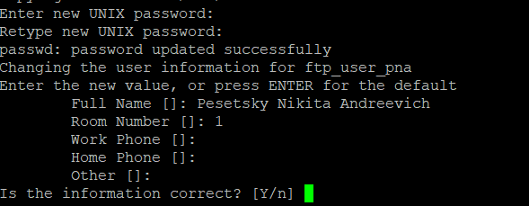

sudo chown -R ftp_user_name:ftp_user_name /path/to/directory

выдача доступа к определённым дерикториям

sudo usermod -aG www-data username – права на данные

sudo chmod -R 777 /path/to/your/folder – расшарить папку

cсоздаём файл vsftpd.chroot_list в директории /etc/

вписываем имя пользователя ftp_user_name

sudo systemctl restart vsftpd или sudo service vsftpd restart

1. для передачи файлов установить на физической машине FTP-клиент Total Commander;

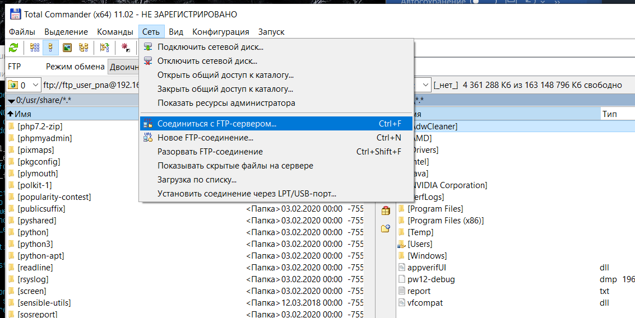 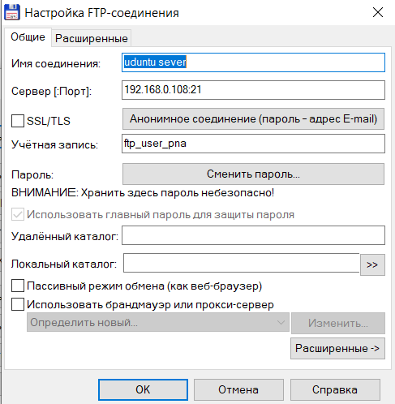

Порт 21 (вроде порт ftp)

1. установить с помощью команды apt install CMS Wordpress;

sudo apt install wordpress

1. настроить виртуальный хост site.<surname>.by на обработку запросов с помощью файлов из папки с установленной Wordpress;
2. Конфигурация файла

**Vim /etc/apache2/sites-available/site.secondname.by.conf**

|  |
| --- |
| <VirtualHost *:80>  ServerName site.pesetsky.by  ServerAdmin webmaster@localhost  DocumentRoot /usr/share/wordpress  <Directory "/usr/share/wordpress/">  Options Indexes FollowSymLinks  AllowOverride All  Require all granted  </Directory>  ErrorLog ${APACHE_LOG_DIR}/err.log  CustomLog ${APACHE_LOG_DIR}/access.log combined  </VirtualHost> |

**a2ensite site.secondname.by**

1. создать по шаблону файл конфигурации Wordpress и заполнить его данными для подключения к первой БД и шифрования;

переходим в папку

cd /etc/wordpress/ (возможно тут надо **/var/www/site**)

создаём файл config-site.secondname.by.php

nano /etc/wordpress/config-site.secondname.by.php

заполняем файл

(данные беру из скрипта, который был выполнен в задании 4)

|  |
| --- |
| <?php  define('DB_NAME', 'user1');  define('DB_USER', 'user1');  define('DB_PASSWORD', 'password1');  define('DB_HOST', 'localhost');  define('DB_CHARSET', 'utf8');  define('DB_COLLATE', ''); |

**service apache2 restart**

1. зайти на Wordpress в браузере, выполнить начальные настройки;

зарегатся на сайте, после пункта 9 должен был начать работать

1. зайти в администраторский раздел Wordpress, выполнить настройку русской культуры и отображения названий записей и страниц в URL;
2. скачать на физическую машину, передать по FTP и установить новую тему для Wordpress;

<https://wordpress.org/themes/>

chmod -R 770 на всю папку wordpress

chown -R www-data:www-data на всю папку wordpress

подгрузила скинутую тему само(очень долго)

1. скачать на физическую машину, передать по FTP и установить плагин Cyrlitera для Wordpress;

<https://wordpress.org/plugins/cyrlitera/>

1. создать в Wordpress минимум пять иллюстрированных записей, сгруппировать их в 2 категории, добавить пункты меню для вывода записей каждой из категорий; текст и иллюстрации к записям предлагается брать в лекциях и заданиях на лабораторные работы;
2. скачать на физическую машину, передать по FTP и распаковать движок форума PHPBB;

<https://www.phpbb.com/downloads/>

chmod -R 770 на всю папку var/www

chown -R www-data:www-data на всю папку var/www

1. скачать на физическую машину, передать по FTP и распаковать компоненты PHPBB для русского языка;
2. настроить виртуальный хост forum.<surname>.by на обработку запросов с помощью файлов из папки с установленным PHPBB;

chown -R www-data:www-data /var/www/phpBB3

(www-data – пользователь apache2)

Создать конфиг как для wordpress

1. зайти в PHPBB в браузере, выполнить начальную настройку, указать данные для подключения ко второй из созданных ранее БД;
2. выполнить настройку русской культуры на созданном форуме;
3. выбрать тематику форума и создать не менее пяти разделов по выбранной тематике; один из разделов сделать доступным только для администраторов;
4. зарегистрировать двух пользователей с выдуманными почтовыми адресами, активировать их через администраторский раздел пользователем-основателем, одного из пользователей добавить в группу администраторов;
5. скачать на физическую машину, передать по FTP и установить движок облачного хранилища OwnCloud;
6. настроить виртуальный хост cloud.<surname>.by на обработку запросов с помощью файлов из папки с установленным OwnCloud;

<https://doc.owncloud.com/server/next/admin_manual/installation/quick_guides/ubuntu_20_04.html#download-owncloud>

|  |
| --- |
| cd /var/www/ && \  wget  [https://download.owncloud.com/server/stable/owncloud-10.2.0.tar.bz2 && \](https://download.owncloud.com/server/stable/owncloud-complete-latest.tar.bz2%20&&%20\) tar -xjf owncloud-10.2.0.tar.bz2 && \  chown -R www-data. owncloud |

1. зайти в OwnCloud в браузере, выполнить начальную настройку, указать данные для подключения к третьей из созданных ранее БД;
2. загрузить на хранение OwnCloud папку с файлами;
3. создать в OwnCloud пользователя и поделиться с ним одной из папок;
4. зайти в OwnCloud под созданным пользователем, убедиться в наличии ссылки на предоставленную папку, загрузить еще одну папку и создать общедоступную ссылку на нее.